TRƯỜNG TIỂU HỌC QUÁN TRỮ  Họ và tên:..................................................  Lớp: 1A........  Giáo viên coi: 1:...................................... 2:...................................... |  |  |  | BÀI KIỂM TRA CUỐI HỌC KỲ II  Năm học 2023 - 2024  MÔN TOÁN 1  (Thời gian làm bài: 40 phút)  Giáo viên chấm: 1:.....................................  2:....................................
 | Duyệt đề | Điểm | Lời nhận xét của thầy, cô giáo
.............................................................................................................
.............................................................................................................

I. PHẦN TRẮC NGHIỆM (5 điểm)
Khoanh vào chữ cái đặt trước đáp án đúng hoặc thực hiện theo yêu cầu sau:
Câu 1 (1 điểm): a) Số 35 đọc là:
A. Ba năm |  | B. Ba mươi năm | C. Ba mươi lăm
b) Các số 26 ; 14 ; 58 ; 65 được xếp theo thứ tự từ bé đến lớn là:
A. 26 ; 14 ; 58 ; 65 B. 14 ; 26 ; 58 ; 65 C. 14 ; 26 ; 65 ; 58
Câu 2 (1 điểm): Nối các phép tính có kết quả bằng nhau:
75 + 2 | 9 + 1 | 92 +4 | 69 - 1 | 54 + 5

8 + 2 | 91 + 5 | 79 - 2 | 58 + 1 | 60 + 8
Câu 3 (1 điểm): a) Số?

+ 21 + 32 + 22 -11
16

50

b) Viết “ngắn hơn” hoặc “ thấp hơn” vào chỗ chấm thích hợp.
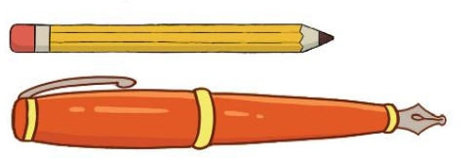 | 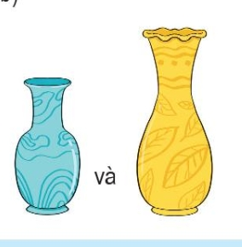
Bút chì ……………………. bút mực. Lọ bên trái ……….……… lọ bên phải
Câu 4 (1 điểm): a) Gia đình bạn Mai đi từ nhà lúc 7 giờ và về đến quê lúc 10 giờ. Hỏi gia đình bạn Mai đi từ nhà về đến quê hết mấy giờ ?
A. 4 giờ | B. 5 giờ | C. 3 giờ
b) Hôm nay là thứ ba, ngày 18 tháng tư. Hỏi thứ bảy trong tuần là ngày mấy tháng tư?
A. Ngày 22 tháng 4 B. Ngày 21 tháng 4 C. Ngày 25 tháng 4
Câu 5 (1 điểm): Hình bên có:  ……………… hình vuông.  ……………… hình tam giác. | 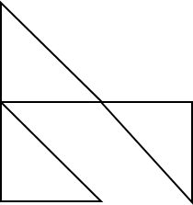
II. PHẦN TỰ LUẬN (5 điểm)
Bài 1 (1 điểm): Đặt tính rồi tính
57 + 12  ..............  ..............  .............. | 31 + 54  ..............  ..............  .............. | 77 - 36  ..............  ..............  .............. | 98 - 54  ..............  ..............  ..............
Bài 2 (1 điểm): a) Điền dấu:
>
<
=
?

60 80 - 30 84 - 42 43

b) Điền số vào ô trống.
94 - = 50 + 34 = - 34

Bài 3 (1 điểm): a) Mai hái được 26 bông hoa, Vân hái được 33 bông hoa. Hỏi cả hai bạn hái được bao nhiêu bông hoa?

b) Viết câu trả lời vào chỗ chấm:
\
……………………………………………………………………….………………………………

Bài 4 (1 điểm ): Khối lớp Một trường Tiểu học An Dương có ba lớp: Lớp 1A có 34 bạn, lớp 1B có 35 bạn, lớp 1C có 33 bạn.
- Lớp ……. có số bạn ít nhất. - Lớp ……….. có học sinh đông nhất.
- Số bạn lớp 1A (nhiều hơn/ít hơn)……..……………..….. số bạn lớp 1B.
Bài 5 (1 điểm): Hãy viết tất cả các số có hai chữ số mà mỗi số đó đều có chữ số 6 ở hàng chục.
…………………………………………………………………………………………

